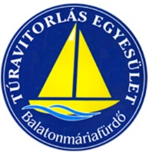 IV. 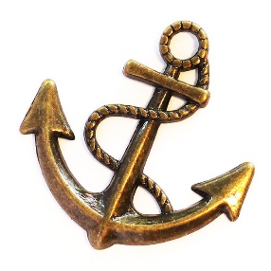 

Az esős időjárás miatt egy nap halasztással szombat helyett vasárnapra szerveztük át a IV. Aranyhorgony horgászversenyünket.

10 hajón, 15 mindenre elszánt horgász szállt harcba az elsőségért.
A reggel 9:00-tól déli 13:00-ig tartó versenyen a tavalyi fogáshoz képest gyengébbre sikerült az idei halfogás. Akik nem, vagy csak keveset fogtak élvezhették a gyönyörű napsütést és az eső utáni kristálytiszta levegőt.

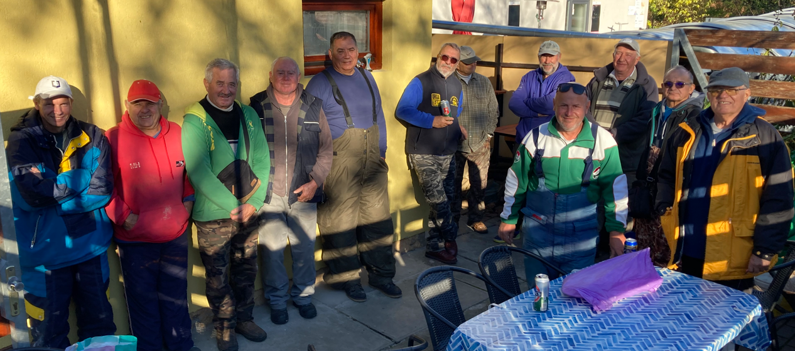

A IV. Aranyhorgony horgászversenyen a következő eredmények születtek:

A hajónként egy főre átlagolt kifogott mennyiség alapján a Vénusz III. hajóján Gelencsér László nyert 5,79 kg-mal !

2. helyezést a Szeles nevű hajóján Császi János 5,08 kg összsúllyal nyerte

3. helyezést Dr Szász Péter érte el 3,55 kg összsúllyal

A verseny legnagyobb haláért folyó versenyben megosztott győzelem született.
Kremzner László és Gelencsér László egy-egy 2,3 kg-os süllőt fogott.



Laci a tavalyi és a tavalyelőtti győzelme birtokában nagyvonalúan és sportszerűen átadta Kremzner Lacinak a legnagyobb halért járó ( Pintér Csaba által felajánlott és sajátkezüleg font ) babérkoszorút.

Gratulálunk minden résztvevőnek !

Találkozunk jövő ősszel – ugyanitt a 5. Aranyhorgony horgászversenyen !

Üdvözlettel:
Bíró Károly
elnök

